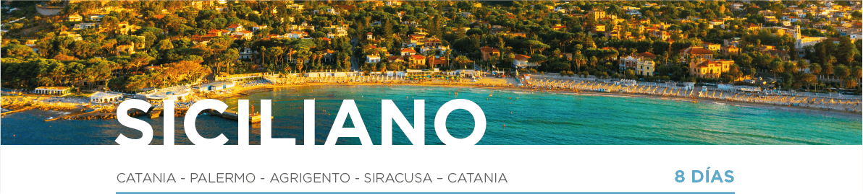

DÍA 1 CATANIA
Llegada a Catania. Traslado al hotel (grupal). Alojamiento.

DÍA 2 CATANIA • PALERMO
Desayuno y salida para realizar la visita de la ciudad, con su magnífica Catedral. Continuaremos hacia la Piazza Armerina, situada en el corazón de Sicilia. Almuerzo. Seguiremos hacia Cefalù. Tiempo libre para pasear entre sus estrechas calles llenas de joyerías y elegantes tiendas que conservan todo su encanto medieval. Continuación hacia Palermo. Alojamiento.
DÍA 3 PALERMO
Desayuno. Por la mañana, realizaremos un paseo por el centro histórico. Visitaremos sus principales monumentos tales como la Capilla Palatina, la Catedral, la famosa Piazza Pretoria. Seguiremos hacia el Teatro Massimo, uno de los teatros más grandes de Europa. Almuerzo. A la hora prevista, saldremos hacia Monreale para visitar el Claustro benedictino y la Catedral. Regreso a Palermo. Alojamiento.
DÍA 4 PALERMO • AGRIGENTO
Desayuno y salida hacia Erice, pueblo medieval situado a 750 metros sobre el nivel del mar. Disfrutaremos de una degustación en una pastelería típica de dulces de almendra y un vasito de vino moscato. Almuerzo. Salida hacia Agrigento para la realizar la visita del Valle de los Templos. Cena y alojamiento.
DÍA 5 AGRIGENTO • SIRACUSA
Desayuno. Salida hacia Modica ciudad conocida por su famoso “chocolate” con un sabor único perfumado con fragancias sicilianas, donde disfrutaremos de una degustación. Almuerzo y continuación hacia Ragusa, destruida por un terrible terremoto en 1693 y reconstruida en base a los nuevos cánones del barroco tardío. A la hora prevista, continuaremos hacia Siracusa. Alojamiento.
DÍA 6 SIRACUSA • CATANIA
Después del desayuno, saldremos a realizar la visita de la ciudad, recorriendo sus monumentos más emblemáticos donde descubriremos el Templo de Atenea, transformado en Catedral cristiana, la Fonte Aretusa y el Templo de Apolo. También visitaremos el Parque Arqueológico con su Teatro griego, el Anfiteatro romano … Almuerzo. Si las condiciones metereorológicas lo permiten disfrutaremos de un paseo en barco. A la hora prevista, salida hacia Noto, capital del Barroco siciliano donde admiraremos la Catedral, pasearemos por sus calles llenas de tesoros arquitectónicos. Tiempo libre y salida hacia Catania. Alojamiento.
DÍA 7 CATANIA
Desayuno y si el tiempo lo permite, saldremos hacia el Monte Etna, el volcán más alto y aún activo de Europa, con 3345 metros. Tiempo libre para visitar los cráteres apagados “Crateri Silvestri” con una espléndida variedad de flora y paisajes lunares. Continuación hacia Taormina donde disfrutaremos de la visita al famoso Teatro griego y sus vistas. Tiempo libre. Regreso a Catania. Alojamiento.

DÍA 8 CATANIA
Desayuno y a la hora prevista, traslado al aeropuerto, puerto o estación de Catania (grupal) y con una cordial despedida, diremos… ¡Hasta pronto!

